BC/NW 2008, №2 (13): 12.2

РАСЧЕТ КОММУТИРУЕМОЙ СТРУКТУРЫ КАБЕЛЬНОЙ СЕТИ ЛВС
В.О. Рыбинцев
(Москва, Московский энергетический институт (ТУ), Российская Федерация)

Общие положения

Расчетное задание выполняется каждым студентом индивидуально.

Исходные данные для выполнения задания приведены в Приложении 1. Номер варианта задания имеет структуру X-YY, где X – номер группы, YY – порядковый номер студента в журнале. Так, например, вариант 7-12 предназначен для студента группы A-7, имеющего номер 12 в журнале группы.

Задание выполняется, оформляется и сдается преподавателю на проверку не позднее 14-той учебной недели. Преподаватель проверяет задание и допускает студента к защите, по итогам которой выставляется оценка. Поскольку задание состоит из трех частей, допустима поэтапная сдача и защита работы. В этом случае не позднее 14-той неделе сдается последняя часть задания.

Результаты выполнения расчетного задания оформляются в виде пояснительной записки, имеющей титульный лист, на котором указывается:
- Ф.И.О. студента
- номер группы
- номер варианта
- дата сдачи

В тексте пояснительной записки должны быть указаны исходные данные для выполнения каждой части задания.

Пояснительная записка может быть оформлена от руки или с использованием любых доступных студенту программных средств. Приложенные к заданию файлы в форматах MS Visio и JPG (графические изображения зон подключения и сетевого оборудования) являются вспомогательными и могут быть, при желании, использованы. Оформление пояснительной записки с применением или без применения программных средств никак не влияет на оценку.

К заданию прилагаются:
- графические изображения зон подключения в формате MS Visio (файлы T-1, U-1, T-2, U-2 и т.д.);
- графические изображения сетевого оборудования в формате JPG (например, S24TF-2TG-V.JPG);
- библиотека учебного сетевого оборудования в формате MS Visio (файл LAN_Lib)

Часть 1. Разработка СКС

В соответствии с вариантом задания разработать проект СКС.

Кабельные каналы внутри зон подключения располагать строго вдоль внутренних границ соответствующей зоны. Ограничений на расположение кабельных каналов вне зон подключения нет. Конфигурации зон подключения приведены в Приложении 2.

Результатом проектирования является:
- Выбор центров коммутации, в которых будут установлены коммутационные панели и оборудование (центры коммутации обозначаются A, В, С и т.д.). Количество центров коммутации должно быть минимально возможным.
- Определение числа коммутационных панелей в каждом центре коммутации и присвоение им идентификаторов (A01, A02, A03, B01, В02 и т. д.).
- Изображение точек подключения (розеток RJ45) в соответствующих зонах подключения, и присвоение им идентификаторов. Идентификатор розетки состоит из буквы S (Socket), идентификатора зоны подключения и номера розетки в этой зоне, т.е., например, идентификатор S-03-10 означает, что данная розетка RJ45 находится в зоне подключения 3 и имеет порядковый номер 10. Розетки RJ45 внутри каждой зоны подключения размещаются равномерно по периметру зоны. Пример изображения приведен на Рис. 1
- Заполнение таблицы статических соединений СКС. Статическим соединением является соединение точки подключения (розетки RJ45) с портом коммутационной панели. Идентификатор порта коммутационной панели состоит из буквы P (Panel), идентификатора коммутационной панели и номера порта на этой панели, т.е. идентификатор P-A03-10 обозначает порт 10 на коммутационной панели 03 в центре коммутации А. Длина каждого соединения определяется приближенно, исходя из размеров зон подключения, указанных в задании. Пример таблицы статических соединений приведен в Табл. 1.

Таблица 1

Пример таблицы статических соединений

№ соединения | Идентификатор 1 | Идентификатор 2 | Длина , м

Соединения зоны подключения 1
S1 | S-01-01 | P-A01-01 | 25
S2 | S-01-02 | P-A01-02 | 30
S3 | S-01-03 | P-A01-03 | 32

Соединения зоны подключения 2
S4 | S-02-01 | P-A01-04 | 35
S5 | S-02-02 | P-B01-01 | 56
S6 | S-02-03 | P-B01-02 | 58

Соединения между центрами коммутации
S7 | P-A02-01 | P-B02-01 | 40
S8 | P-A02-02 | P-B02-02 | 40

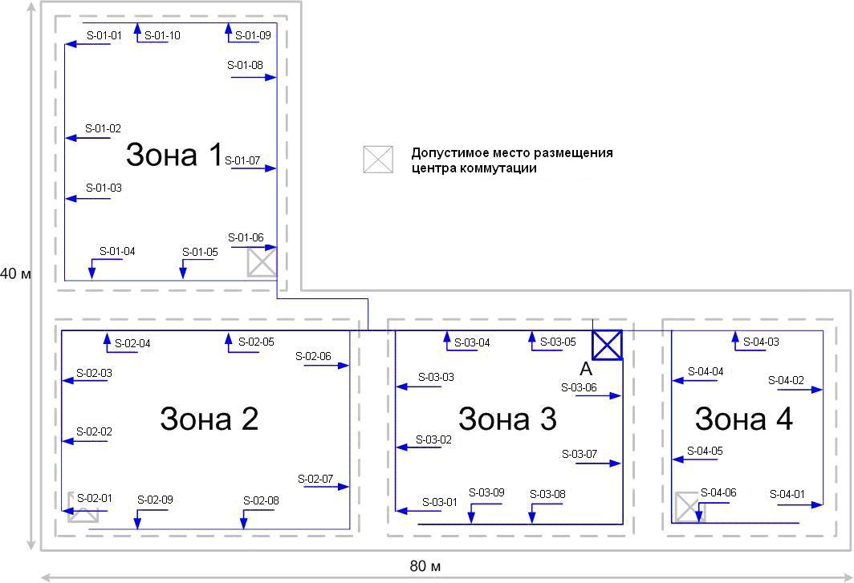

Рис. 1. Пример размещения точек подключения по зонам

Часть 2. Разработка локальной сети на разделяемой среде передачи данных

Для СКС, разработанной в первой части задания, используя концентраторы (HUB) и мосты (BRIDGE), приведенные в Приложении 3, разработать ЛВС, обеспечивающую функционирование некоторого отдела предприятия, состоящего из 4-х рабочих групп. Каждая рабочая группа имеет свой выделенный сервер. Кроме того, имеются общий сервер отдела и коммуникационный сервер отдела, к которым должен быть обеспечен доступ любого сотрудника. Ограничений на размещение сотрудников одной рабочей группы по зонам подключения нет, т.е. сотрудники одной рабочей группы могут, при необходимости, размещаться в нескольких разных зонах подключения. Все интерфейсы подключения – 100BASE-TX.

Необходимо обеспечить:
- изолирование внутреннего трафика рабочих групп друг от друга;
- резервирование доступа к общему и коммуникационному серверам отдела.

Результатом проектирования является:
- Графическое изображение структуры сети с указанием типа используемого сетевого оборудования, на котором выделена активная конфигурация сети, образованная мостами (пример изображения приведен на Рис. 2);
- Таблица размещения оборудования по центрам коммутации (пример таблицы размещения приведен в Табл. 2);
- Таблица динамических соединений. Динамическим соединением является соединение порта коммутационной панели с портом сетевого оборудования c помощью коммутационного кабеля (короткого отрезка прямого ( || ) или скрещенного ( Х ) кабеля UTP с вилками RJ45) в рамках одного центра коммутации. Пример таблицы динамических соединений приведен в Табл. 3.

Таблица 2

Пример таблицы размещения оборудования

№ п/п | Идентификатор  оборудования | Тип  оборудования | Идентификатор центра коммутации
1 | Н12-01 | H12FT | A
2 | Н24-02 | H24FT | B

Таблица 3

Пример таблицы динамических соединений

№ соединения | Идентификатор 1 | Идентификатор 2 | Тип кабеля

Рабочая группа WG-1
D1 | P-A01-01 | H12-01-01 | ||
D2 | P-A01-02 | H12-01-02 | ||
D3 | P-A01-03 | H12-01-03 | ||

Рабочая группа WG-2
D4 | P-A01-04 | H24-02-01 | ||
D5 | P-B01-01 | H24-02-02 | ||
D6 | P-B01-02 | H24-02-03 | ||

Соединения между оборудованием
D7 | H12-01-05 | H24-02-06 | X

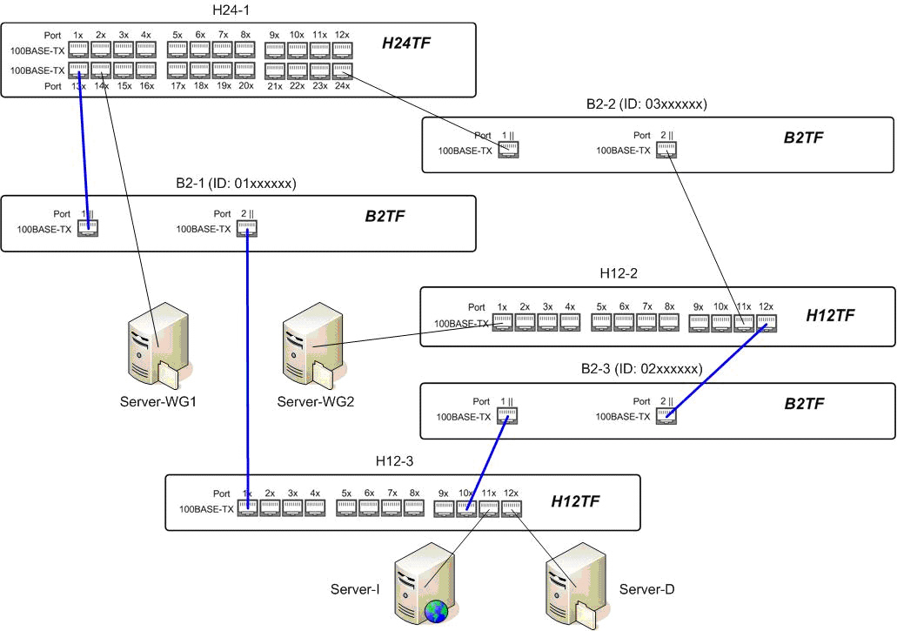

Рис 2. Пример локальной сети на разделяемой среде передачи данных

Часть 3. Разработка локальной сети на коммутируемой среде передачи данных

Используя коммутаторы (SWITCH), приведенные в Приложении 2, произвести модернизацию ЛВС, разработанной в предыдущем задании. Интерфейсы подключения компьютеров сотрудников рабочих групп - 100BASE-TX, а серверов – 1000BASE-T.

Предложенное техническое решение должно обеспечивать изоляцию широковещательного трафика каждой рабочей группы от других групп и не превышать по стоимости заданной величины. Резервирование соединений не обязательно.

Результатом проектирования является:
- Графическое изображение структуры сети с указанием типа используемого сетевого оборудования (пример изображения приведен на Рис. 3);
- Таблица размещения оборудования по центрам коммутации;
- Таблица динамических соединений.

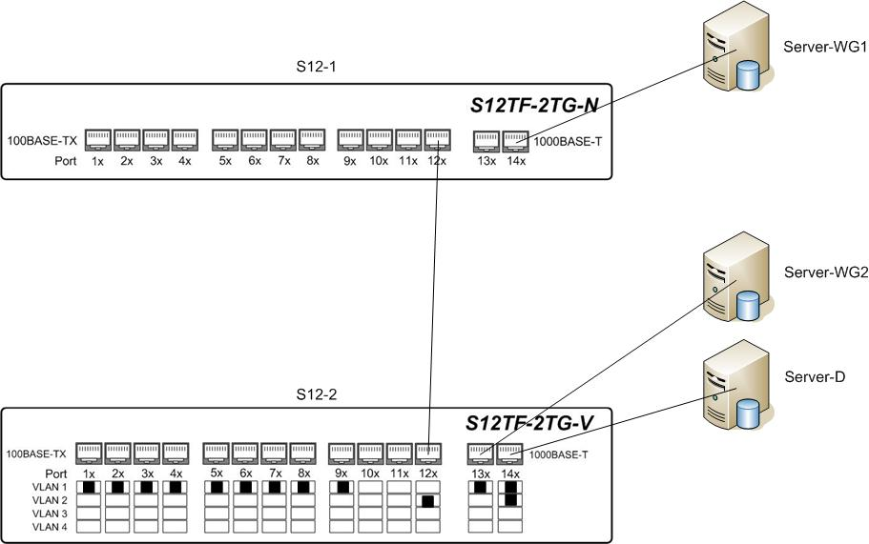

Рис. 3. Пример локальной сети на коммутируемой среде передачи данных

Приложение 1

Варианты заданий

Вариант | Конфигурация  зон  подключения | Количество точек подключения  в зонах | Количество сотрудников в группах | Размеры  (L x W),  м | Рост числа сотрудников  (в каждой группе),% | Максимальная стоимость для задания  № 3, (у.е.)
7-01 | U-4 | 25/20/20/25/15 | 21, 19, 21, 21 | 100 x 60 | 15 | 205
7-02 | U-1 | 15/15/10/15/10 | 10, 9, 10, 10 | 100 x 60 | 20 | 145
7-03 | T-1 | 25/25/15/30/30 | 32, 32, 20, 21 | 80 x 40 | 15 | 255
7-04 | U-3 | 15/15/10/10/15 | 10, 20, 4, 16 | 100 x 60 | 15 | 165
7-05 | T-6 | 30/25/15/20/25 | 19, 20, 29, 20 | 90 x 50 | 20 | 230
7-06 | U-4 | 15/15/10/15/10 | 10, 9, 10, 10 | 100 x 60 | 20 | 145
7-07 | U-2 | 20/20/15/15/15 | 20, 10, 20, 20 | 90 x 50 | 15 | 190
7-08 | T-4 | 15/20/25/25/20 | 21, 19, 20, 21 | 100 x 60 | 10 | 205
7-09 | T-1 | 15/10/15/15/10 | 9, 11, 21, 11 | 100 x 60 | 15 | 160
7-10 | T-7 | 15/15/10/10/15 | 9, 10, 10, 21 | 100 x 60 | 10 | 160
7-11 | T-2 | 10/15/15/20/20 | 22, 11, 10, 22 | 100 x 60 | 10 | 175
7-12 | T-5 | 25/25/15/30/20 | 30, 19, 20, 18 | 100 x 60 | 15 | 230
7-13 | U-2 | 20/20/15/15/10 | 21, 11, 20, 21 | 100 x 60 | 15 | 190
7-14 | T-8 | 15/15/10/10/15 | 9, 9, 10, 10 | 100 x 60 | 10 | 145
7-15 | T-5 | 25/35/25/35/30 | 33, 31, 33, 31 | 100 x 60 | 10 | 305
7-16 | U-1 | 10/15/15/20/20 | 21, 10, 10, 21 | 90 x 50 | 10 | 175
7-17 | U-3 | 15/15/10/10/15 | 11, 11, 10, 10 | 100 x 60 | 10 | 145
7-18 | T-3 | 30/25/15/30/25 | 29, 20, 29, 20 | 100 x 60 | 20 | 255
7-19 | T-4 | 25/25/25/30/30 | 30, 29, 30, 18 | 90 x 50 | 15 | 280
7-20 | T-2 | 15/15/10/10/15 | 12, 9, 10, 15 | 100 x 60 | 10 | 145

Варианты заданий (продолжение)

Вариант | Конфигурация  зон  подключения | Количество точек подключения  в зонах | Количество сотрудников в группах | Размеры  (L x W),  м | Рост числа сотрудников  (в каждой группе),% | Максимальная стоимость для задания  № 3, (у.е.)
8-01 | T-5 | 25/30/25/35/30 | 32, 30, 31, 32 | 90 x 50 | 10 | 305
8-02 | T-6 | 15/10/15/15/10 | 11, 9, 13, 14 | 90 x 50 | 15 | 165
8-03 | T-4 | 15/15/10/10/15 | 9, 9, 10, 10 | 100 x 60 | 10 | 145
8-04 | T-8 | 20/25/15/20/25 | 19, 20, 19, 20 | 90 x 50 | 20 | 205
8-05 | T-3 | 25/25/25/30/30 | 30, 29, 30, 18 | 90 x 50 | 15 | 280
8-06 | U-2 | 20/20/15/15/20 | 21, 11, 20, 21 | 100 x 60 | 15 | 190
8-07 | U-1 | 20/20/15/15/10 | 21, 10, 21, 11 | 100 x 60 | 15 | 175
8-08 | U-2 | 30/25/15/30/25 | 29, 20, 29, 20 | 100 x 60 | 20 | 255
8-09 | T-4 | 15/20/25/25/30 | 21, 19, 20, 32 | 100 x 60 | 10 | 230
8-10 | T-1 | 15/10/15/15/10 | 9, 11, 21, 11 | 100 x 60 | 15 | 160
8-11 | T-5 | 25/25/15/30/20 | 30, 19, 20, 18 | 100 x 60 | 15 | 230
8-12 | U-3 | 20/20/15/15/10 | 20, 10, 20, 9 | 90 x 50 | 15 | 175
8-13 | U-4 | 35/25/25/30/30 | 32, 32, 31, 32 | 90 x 50 | 10 | 305
8-14 | T-1 | 15/15/10/15/10 | 10, 20, 10, 9 | 90 x 50 | 20 | 160
8-15 | T-2 | 15/10/15/15/10 | 10, 10, 9, 9 | 100 x 60 | 15 | 145
8-16 | T-6 | 15/15/10/15/10 | 9, 14, 11, 8 | 100 x 60 | 20 | 145
8-17 | U-3 | 30/25/25/30/25 | 29, 30, 29, 20 | 80 x 40 | 20 | 280
8-18 | T-3 | 15/15/10/10/15 | 9, 9, 10, 10 | 100 x 60 | 10 | 145
8-19 | T-7 | 20/15/15/20/20 | 11, 21, 22, 22 | 90 x 50 | 10 | 190
8-20 | T-2 | 15/30/25/25/30 | 32, 19, 20, 32 | 100 x 60 | 10 | 255

Варианты заданий (продолжение)

Вариант | Конфигурация  зон  подключения | Количество точек подключения  в зонах | Количество сотрудников в группах | Размеры  (L x W),  м | Рост числа сотрудников  (в каждой группе),% | Максимальная стоимость для задания  № 3, (у.е.)
9-01 | T-4 | 15/10/15/15/10 | 11, 10, 11, 11 | 100 x 60 | 15 | 145
9-02 | T-7 | 15/15/10/15/10 | 9, 10, 20, 9 | 90 x 50 | 15 | 160
9-03 | U-1 | 15/20/10/15/20 | 20, 20, 9, 20 | 100 x 60 | 10 | 190
9-04 | U-2 | 15/20/10/15/20 | 10, 20, 10, 20 | 90 x 50 | 20 | 175
9-05 | T-6 | 25/25/15/30/20 | 32, 20, 21, 21 | 100 x 60 | 15 | 230
9-06 | U-1 | 15/15/10/10/15 | 11, 10, 11, 22 | 100 x 60 | 10 | 160
9-07 | T-8 | 15/20/25/25/30 | 22, 22, 21, 33 | 90 x 50 | 10 | 230
9-08 | U-4 | 35/25/25/30/30 | 30, 29, 30, 29 | 80 x 40 | 15 | 305
9-09 | T-2 | 15/10/15/15/10 | 14, 8, 9, 12 | 90 x 50 | 15 | 145
9-10 | T-5 | 25/30/25/25/30 | 32, 19, 31, 32 | 90 x 50 | 10 | 280
9-11 | T-6 | 25/20/20/25/15 | 20, 19, 20, 18 | 100 x 60 | 15 | 205
9-12 | U-2 | 15/15/10/15/10 | 15, 8, 4, 19 | 100 x 60 | 20 | 165
9-13 | T-3 | 15/10/15/15/10 | 10, 10, 9, 9 | 100 x 60 | 15 | 145
9-14 | T-1 | 25/25/15/30/30 | 30, 29, 20, 18 | 80 x 40 | 15 | 255
9-15 | T-2 | 30/35/25/30/25 | 29, 30, 29, 30 | 100 x 60 | 20 | 305
9-16 | T-1 | 15/10/15/15/10 | 10, 10, 9, 9 | 100 x 60 | 15 | 145
9-17 | T-2 | 15/30/25/25/30 | 33, 22, 21, 33 | 100 x 60 | 10 | 255
9-18 | U-4 | 15/15/10/15/10 | 10, 9, 10, 10 | 100 x 60 | 20 | 145
9-19 | U-3 | 10/15/15/20/20 | 21, 9, 20, 21 | 80 x 40 | 10 | 190
9-20 | T-4 | 25/30/25/25/30 | 33, 22, 33, 32 | 100 x 60 | 10 | 280

Приложение 2

Конфигурации зон подключения

Конфигурация | Изображение
T-1 | 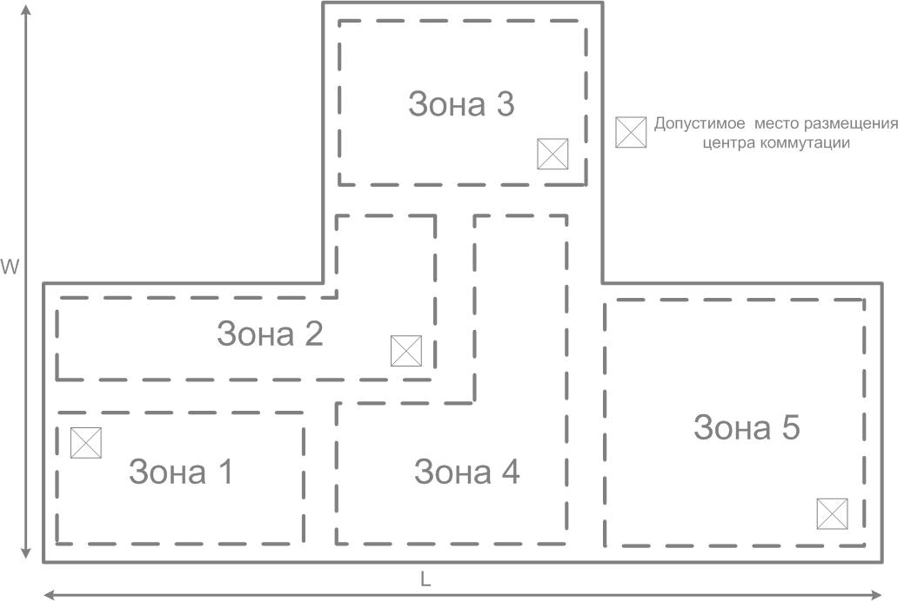
T-2 | 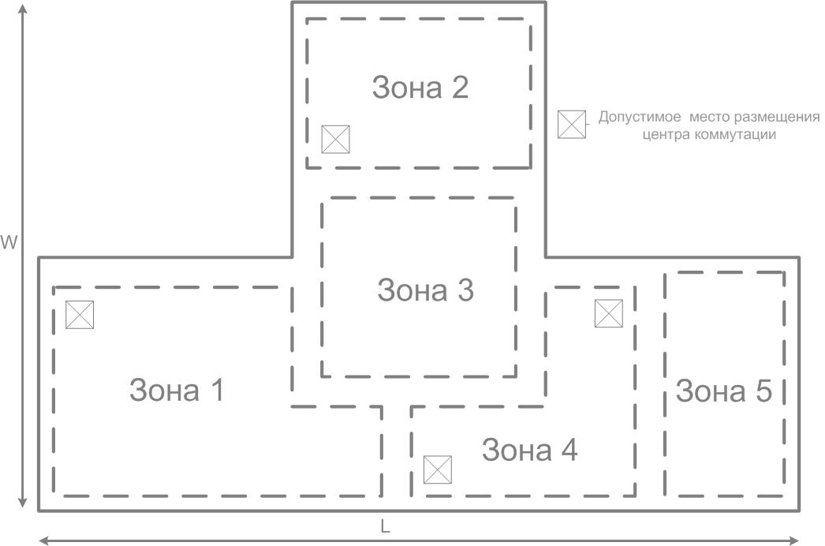
Конфигурация | Изображение
T-3 | 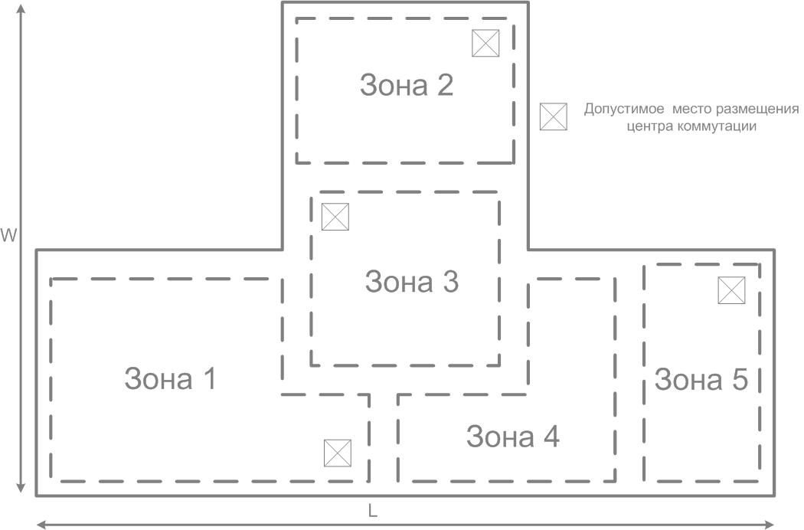
T-4 | 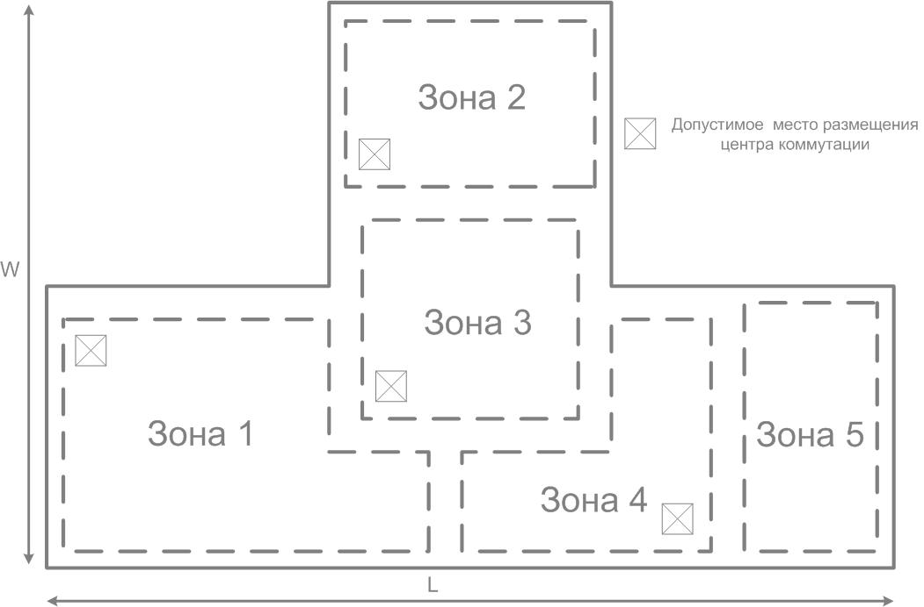

Конфигурация | Изображение
T-5 | 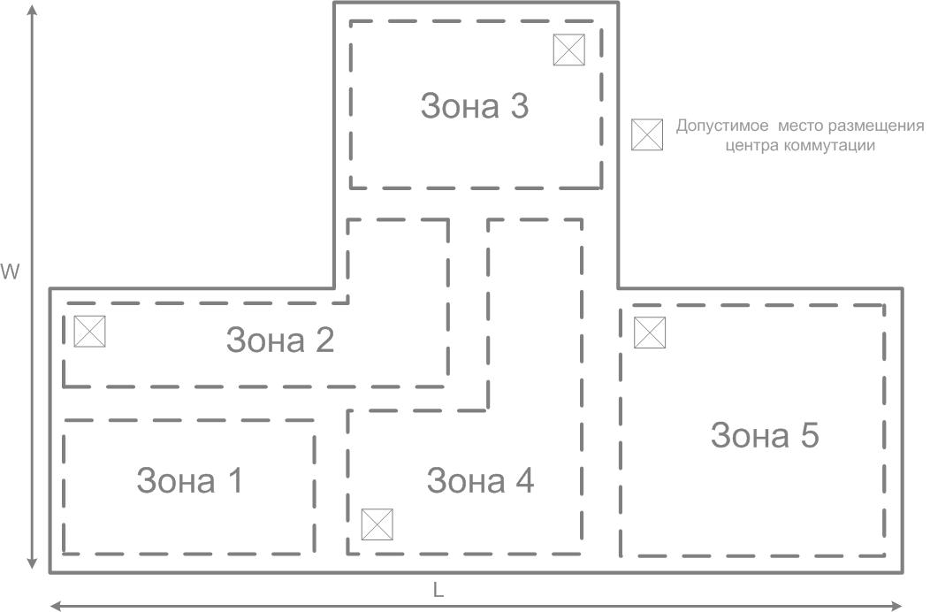
T-6 | 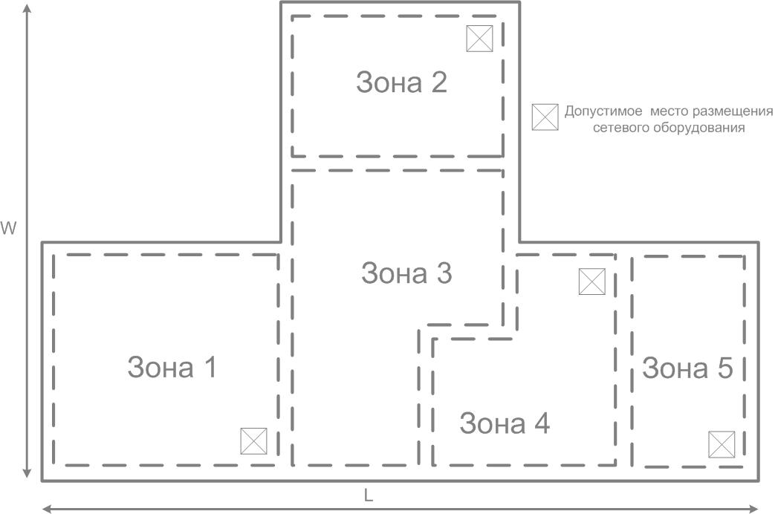

Конфигурация | Изображение
T-7 | 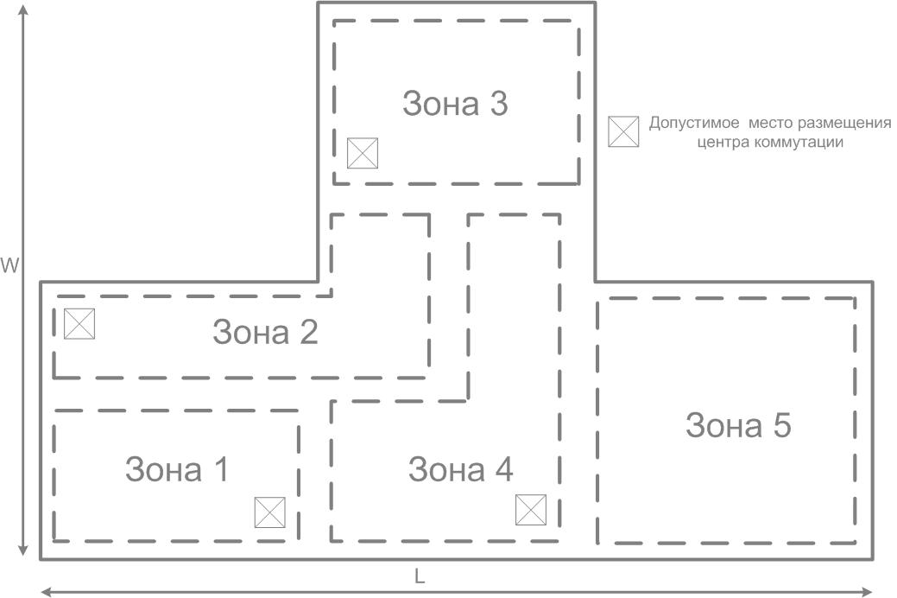
T-8 | 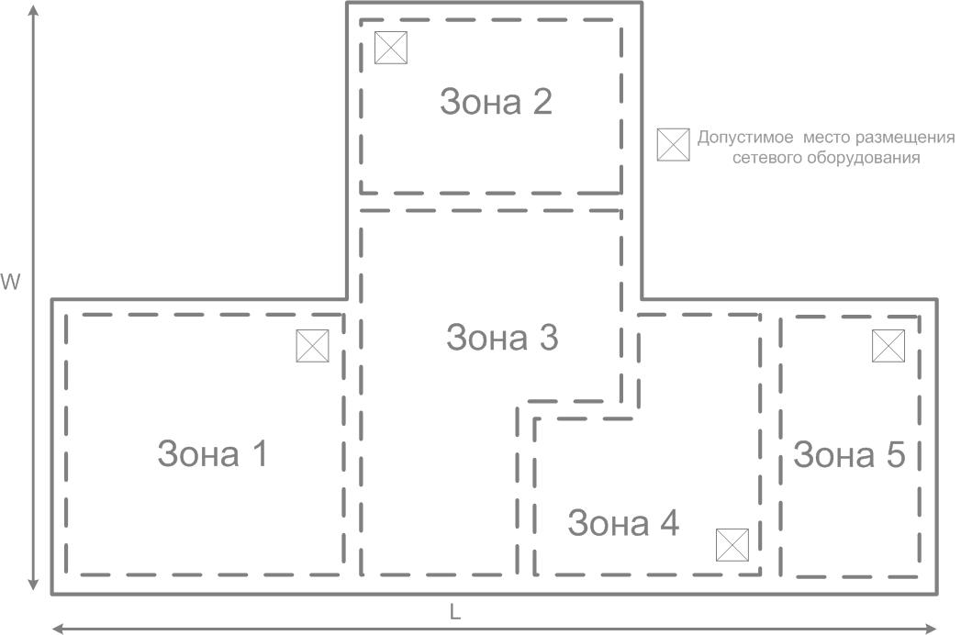

Конфигурация | Изображение
U-1 | 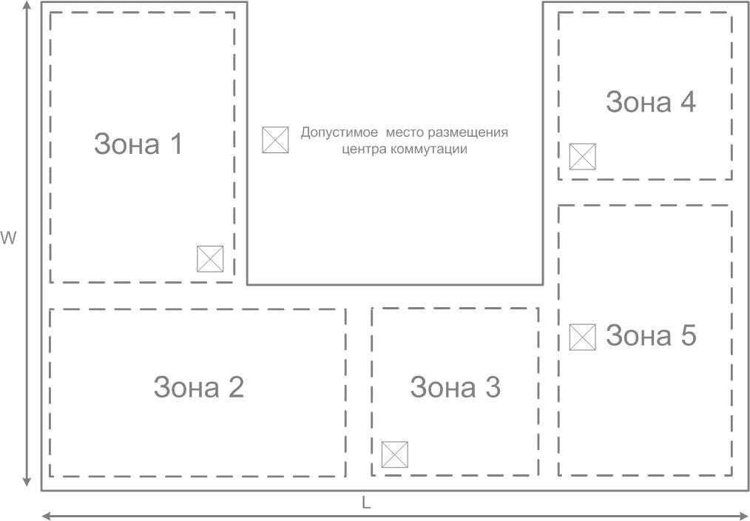
U-2 | 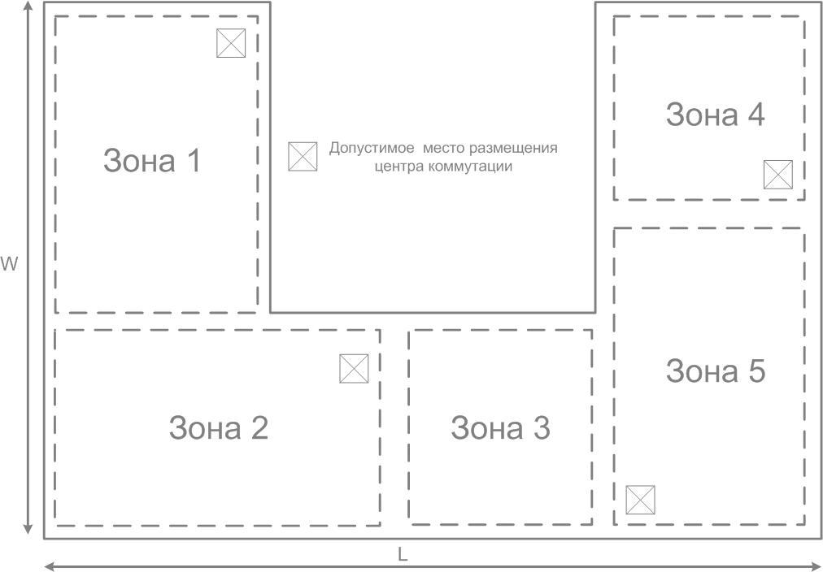

Конфигурация | Изображение
U-3 | 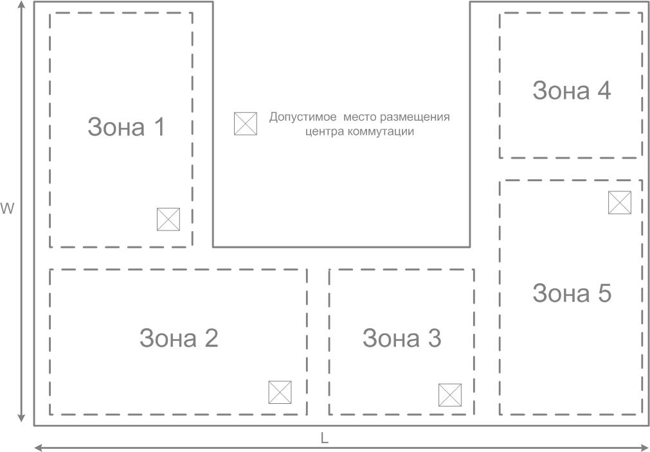
U-4 | 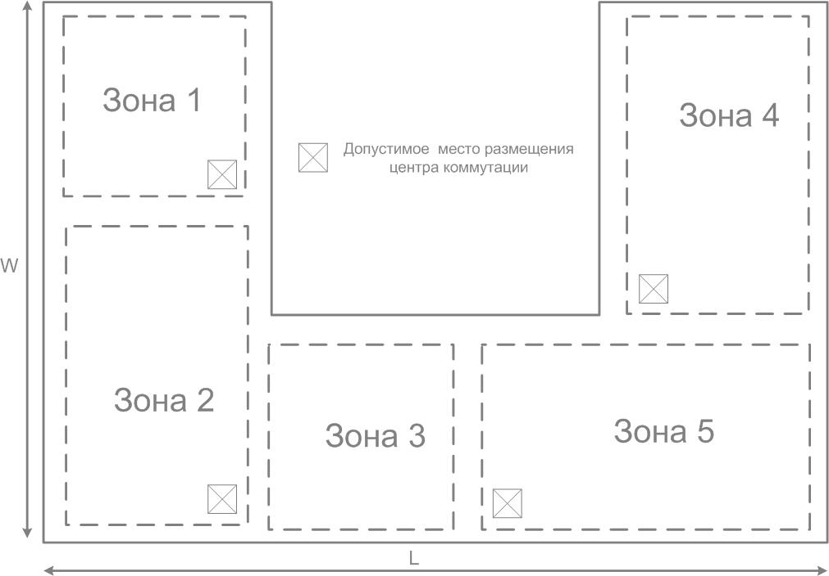

Приложение 3

Сетевое оборудование

№  п/п | Обозначение | Описание | Стоимость,  у.е.
1 | H12TF | Концентратор (HUB).  12 портов 10/100BASE-TX | 15
2 | H24TF | Концентратор (HUB).  24 порта 10/100BASE-TX | 20
3 | B2TF | Мост (BRIDGE).  2 порта 10/100BASE-TX | 10
4 | S12TF-2TG-N | Коммутатор (SWITCH).  12 портов 10/100BASE-TX , 2 порта 10/100/1000BASE-T, IEEE 802.3ad, VLAN не поддерживаются | 25
5 | S12TF-2TG-V | Коммутатор (SWITCH).  12 портов 10/100BASE-TX, 2 порта 10/100/1000BASE-T, IEEE 802.3ad, VLAN на основе портов c поддержкой стандарта IEEE 802.1Q | 35
6 | S24TF-2TG-N | Коммутатор (SWITCH).  24 порта 10/100BASE-TX , 2 порта 10/100/1000BASE-T, IEEE 802.3ad, VLAN не поддерживаются | 40
7 | S24TF-2TG-V | Коммутатор (SWITCH).  24 порта 10/100BASE-TX, 2 порта 10/100/1000BASE-T, IEEE 802.3ad, VLAN на основе портов c поддержкой стандарта IEEE 802.1Q | 55
8 | S12TG-N | Коммутатор (SWITCH).  12 портов 10/100/1000BASE-T, IEEE 802.3ad, VLAN не поддерживаются | 35
9 | S12TG-V | Коммутатор (SWITCH).  12 портов 10/100/1000BASE-T, IEEE 802.3ad, VLAN на основе портов c поддержкой стандарта IEEE 802.1Q | 45

